compareX Pinpoint
직무발명 신고서용 종합 정리본
image_multi_view main 브랜치 직접 분석 및 반도체 공정 이미지 분석 실무 반영본
작성 목적: 직무발명 신고서 제출에 바로 활용할 수 있도록 기술, 코드 근거, 실무 활용성을 하나의 문서로 정렬

항목 | 내용
대상 발명 | 사용자 주도형 기준점 고정 다중 뷰어 정밀 정합 엔진 및 운영 시스템
기준 프로젝트 | GitHub image_multi_view main 브랜치 / 패키지명 compareX / Compare·Pinpoint·Analysis 3모드 구조
적용 업무 | 반도체 공정 중간 단계 구조 분석, 원본/처리본 비교, 동일 패턴 차이점 판독, TEM·SEM 비교 및 리포트 편집
작성 기준 | 기존 특허 정리서·청구항 초안·GitHub 팩트체크 보고서·종합 명세서 정합본을 통합 재구성
문서 성격 | 내부 직무발명 신고서 초안 / 최종 출원 명칭 및 청구범위는 변리사 검토 후 확정
작성일 | 2026-03-08

요점 정리
핵심 결론: 본 발명의 핵심은 자동 특징점 정렬이 아니라, viewer별 refPoint와 공통 refScreenX/refScreenY를 결합하고 local/global scale·rotation을 함께 운용하는 사용자 주도형 정밀 정합 구조입니다.
실제 GitHub main 브랜치에서는 Pin/Pan 분리, Shift/Swap 기반 fixed-slot 재배치, 동일 이미지의 복수 슬롯 배치, 정방향 배치와 역방향 좌표 환산의 폐루프가 코드 수준에서 확인됩니다.
반도체 공정 이미지 분석 실무에서는 동일 패턴 재탐색 시간, 공정 단계 간 차이 판독 시간, TEM/SEM 리포트 편집 시간을 동시에 줄일 수 있어 규모의 경제형 효율화 가능성이 큽니다.

문서 구성
번호 | 구성
1 | 발명의 명칭
2 | 발명 키워드
3 | 대표 선행기술과 본 발명 차이점
4 | 발명의 적용 계획
5 | 발명의 배경
6 | 발명의 필수 구성 요소
7 | 발명 설명 1 - 구조 관점
8 | 발명 설명 2 - 프로그램 구성 관점
9 | 발명 설명 3 - 시스템 관점
10 | 발명 설명 4 - 동작 관점
11 | 발명 설명 5 - 발명 시스템의 확장 가능한 범주
12 | 발명 설명 6 - 미래 기술과의 결합
13 | 발명의 활용
부록 | GitHub main 브랜치 팩트체크 요약 / 참고 검토 자료 / 신고서용 문장 템플릿

1. 발명의 명칭
기술적 기재 본 발명의 사내 신고용 명칭은 발명의 핵심 과제와 수단이 제목만으로 드러나도록 구성하는 것이 바람직하며, 현재 구현 범위와 가장 잘 맞는 중심 개념은 '기준점 고정형 인터랙티브 정밀 정합' 및 '다중 슬롯 운영 시스템'의 결합입니다.
쉬운 설명 이 발명은 여러 화면에서 같은 지점을 안 놓치게 하면서 작업 순서까지 안정적으로 유지해 주는 기술이므로, 제목에서도 그 점이 바로 보여야 합니다.
구분 | 명칭 후보 | 적용 이유
1안 | 기준 참조점 고정형 다중 표시창 정합 엔진 및 운영 시스템 | 기술 축과 운영 축을 동시에 포괄하며, 직무발명 신고서와 출원서 모두에 안정적으로 확장 가능
2안 | 창별 기준점-공통 화면 기준점 결합형 이미지 정합 장치 및 방법 | refPoint/refScreen 분리 구조를 제목에서 바로 드러내며, 좌표 모델 중심 발명으로 설명하기 용이
3안 | 다중 뷰어 기준점 고정형 정밀 비교 및 동기 탐색 시스템 | 사용자 실무 관점이 직관적으로 드러나고, compareX Pinpoint의 사용 흐름을 잘 반영
권고 | 기준 참조점 고정형 다중 표시창 정합 엔진 및 운영 시스템 | 내부 신고용 대표 명칭으로 우선 사용하고, 최종 출원 단계에서 변리사와 함께 문언 미세 조정 권장

기술적 기재 내부 시스템에서 사용하는 프로젝트명(Pinpoint, compareX)은 실무 소통에 유용하나, 직무발명 신고서 본문에서는 일반적 기술어를 중심으로 서술하고 프로젝트명은 괄호 또는 비고로 병기하는 편이 적절합니다.
쉬운 설명 사내에서는 Pinpoint라고 불러도 되지만, 신고서에는 기술이 더 일반적으로 보이도록 정식 표현을 같이 써 두는 편이 좋습니다.
2. 발명 키워드
기술적 기재 선행기술 조사 키워드는 사내 용어를 배제하고 일반적 기술어를 사용해야 하며, 약어는 full name을 함께 제시하고, 지나치게 넓은 키워드보다 본 발명의 직접적 특징을 반영하는 중간 폭의 용어를 선택하는 것이 바람직합니다.
쉬운 설명 검색어를 너무 넓게 잡으면 비슷하지 않은 문헌이 너무 많이 나오고, 너무 좁게 잡으면 중요한 비교 문헌을 놓칠 수 있습니다. 그래서 핵심 구조를 정확히 반영하는 검색어가 필요합니다.
번호 | 키워드 | 검색 의도
K1 | Reference Point Anchored Alignment | 창별 기준점 고정 정합
K2 | Shared Screen Reference Coordinate | 공통 화면 기준좌표 공유
K3 | Forward Transform and Inverse Transform Loop | 정방향/역방향 폐루프
K4 | Global and Per-Viewer Scale Rotation Control | 전역/개별 scale·rotation 결합
K5 | Interactive Image Registration GUI (Graphical User Interface) | 사용자 주도형 정합 UI
K6 | Multi-Viewer Synchronized Pan | 다중 뷰어 동시 Pan
K7 | Fixed-Slot Viewer Reordering with State Preservation | 재배치 후 상태 보존
K8 | Single Image Multi-Point Parallel Inspection | 동일 이미지 다중 포인트 병렬 관찰
K9 | Two-Point Leveling Rotation Adjustment | 두 점 기반 수평·수직 맞춤
K10 | Human-in-the-Loop Precision Alignment | 사람이 중심이 되는 정밀 정합

검색 메모 자동 특징점 정렬 문헌과 단순 동기 브라우징 문헌을 모두 포괄하기 위해 manual anchor point, synchronized image browsing, coarse-fine alignment, feature point matching 등의 비교군 키워드를 병행하는 것이 좋습니다.
3. 대표 선행기술과 본 발명 차이점
기술적 기재 대표 비교군은 크게 동기 브라우징 계열과 자동 정렬 계열로 나눌 수 있으며, 본 발명은 그 중간 영역에서 '사용자가 지정한 관심 지점을 화면상 동일 문맥으로 유지하며 비교하는 구조'를 구체화한다는 점에서 차별성이 큽니다.
쉬운 설명 기존 기술은 보통 화면을 같이 움직이게 하거나, 컴퓨터가 자동으로 맞추는 쪽이 많았습니다. 본 발명은 사람이 중요하다고 판단한 지점을 계속 붙잡고 비교하게 해 준다는 점이 다릅니다.
문헌 | 목적 | 구성 | 효과 | 본 발명과의 차이점 요약
PT-1  US8890887B2 | 여러 관련 이미지를 동시 탐색 | pan/zoom/flip/rotate 동기화 | 동시 탐색 편의 향상 | 창별 refPoint 저장, 공통 refScreen 분리, 역변환 폐루프가 중심이 아님
PT-2  US20090040186A1 | 두 터치 위치 기준 동기 표시 | baseline 길이·방향으로 secondary image 제어 | 시점/배율 동기 제어 | 지도·시점 제어 성격이 강하며, 다중 샘플 비교용 기준점 유지 모델과 다름
PT-3  US12266143B2 | 특징점 기반 자동 정렬 | 3개 이상 salient feature point, KNN, global offset·rotation 산출 | 자동 정렬 정확도 향상 | 사용자 지정 기준점 유지와 UI 문맥 보존이 아니라 자동 registration이 중심
PT-4  US10088658B2 | 재획득 슬라이드 참조 정렬 | subset 등록으로 translation·rotation·scale 추정 | 획득 후 정렬 보정 | 실시간 다중창 비교 및 shared refScreen 탐색 흐름이 중심이 아님
PT-5  US11189023 | anchor point 기반 다중 스케일 서브필드 정렬 | alignability map window별 anchor 선택 | 자동 anchor 선택 및 정렬 | anchor라는 용어는 유사하나, 사람 지정 기준점 상태 유지라는 의미와 다름
PT-6  US20190139208A1 | 반도체 reference/test 이미지 정렬 | coarse/fine alignment로 global/local offset 보정 | 검사 파이프라인 정렬 안정화 | 공정/장비 정렬 중심이며, 사용자 인터랙티브 비교 시스템과 과제가 다름
본 발명 | 사용자 주도형 정밀 비교와 반복 판독 효율화 | slot별 refPoint, 공통 refScreen, local/global transform, 정방향/역방향 폐루프, fixed-slot 재배치 | 동일 지점 재탐색 감소, 비교 문맥 유지, 보고서 편집 효율 향상 | 엔진과 운영 체계를 동시에 권리화할 수 있고, 반도체 이미지 비교와 문서화 업무에 직접 연결됨

기술적 기재 직무발명 신고서에서는 선행기술의 장단점을 과도하게 단정하기보다, 본 발명이 해결하는 과제가 무엇이고 그 과제를 위해 어떤 상태 모델과 작업 파이프라인을 채택했는지를 중심으로 차이를 정리하는 것이 적절합니다.
쉬운 설명 상대 기술을 깎아내리기보다는, 우리 기술이 무엇을 더 잘 해결하는지 선명하게 보여 주는 편이 더 설득력 있습니다.
4. 발명의 적용 계획
기술적 기재 본 발명은 현재 compareX 프로젝트의 Pinpoint 기능으로 구현 완료된 상태를 기반으로 정리되며, 신고자 실무 기준으로 반도체 공정 중간 단계 구조 분석, 원본/처리본 비교, 동일 패턴 차이점 판독, TEM·SEM 리포트 편집 과정에 직접 적용 가능한 상태로 보는 것이 타당합니다.
쉬운 설명 즉, 아직 막연한 아이디어가 아니라 이미 동작하는 비교 도구를 바탕으로 정리하는 발명입니다.
구분 | 적용 범위 | 구체 계획 | 시기
현재 | image_multi_view main 브랜치의 compareX / Pinpoint에 핵심 로직 구현 완료 | refPoint·refScreen, Pin/Pan, Shift/Swap, local/global 제어, 동일 이미지 다중 슬롯 활용 가능 | 즉시 활용 가능
단기 | 작성자 실무 워크플로 표준화 | 반도체 공정 단계별 비교, 원본/처리본 병렬 비교, TEM/SEM 리포트용 캡처/배치 템플릿 정착 | 신고 후 1~3개월 내 표준 시나리오 정립
중기 | 팀 단위 확산 | anchor drift, 재탐색 횟수, 보고서 작성 시간 등 로그 기반 정량 검증 체계 도입 | 3~6개월 내 측정·확산
장기 | 확장 기능과 결합 | AI 기반 기준점 후보 추천, 그룹 동기화, stage/CAD 좌표 연계, 협업 리뷰 로그 연동 | 6개월 이후 변형 실시예 확장

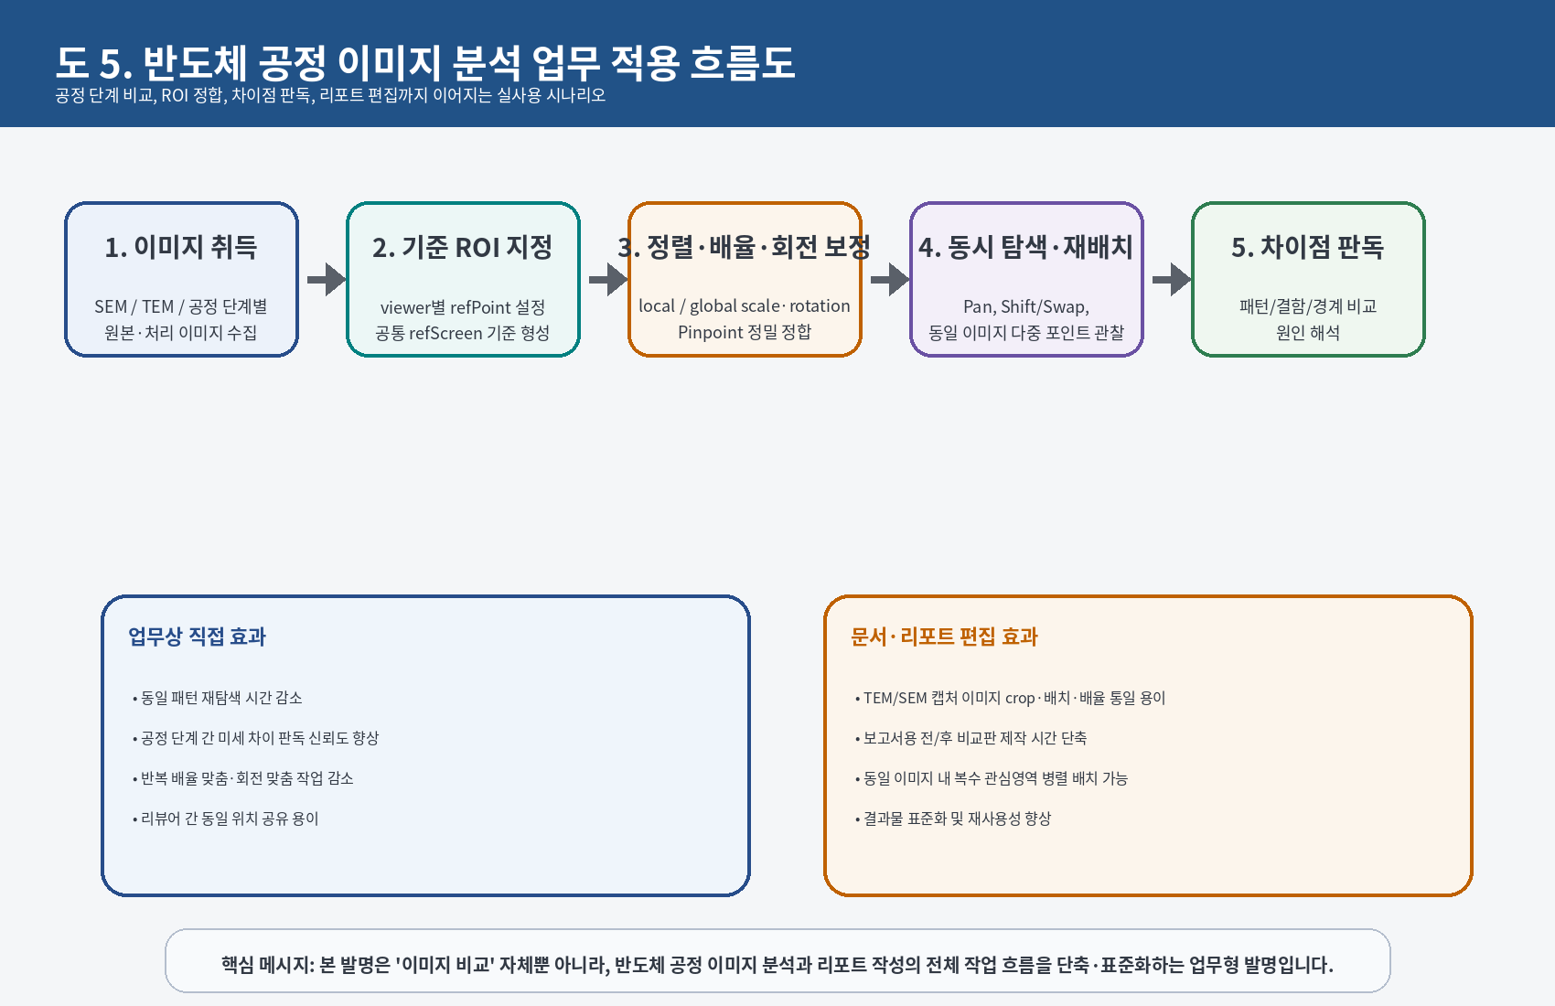
도 5. 반도체 공정 이미지 분석 업무 적용 흐름도
기술적 기재 특히 반도체 공정 이미지 분석에서는 동일 패턴을 공정 단계별, 처리 전후, 원본/후처리본, TEM/SEM 상이 배율 조건에서 반복 비교해야 하므로, 동일 ROI를 빠르게 재도달하고 시각적 비교판을 안정적으로 구성하는 능력이 실무 가치와 직접 연결됩니다.
쉬운 설명 반도체 업무에서는 '같은 부위를 여러 이미지에서 반복해서 보는 일'이 매우 많기 때문에, 이 기술이 시간을 줄여 주는 효과가 더 크게 나타납니다.
5. 발명의 배경
기술적 기재 반도체 공정 중간 단계의 구조 분석 업무에서는 동일 패턴의 미세 차이, 경계, 계면, 결함 후보, 구조 변화 등을 여러 이미지와 여러 배율 조건에서 비교해야 하며, 원본 이미지와 처리 이미지 간의 차이까지 함께 검토하는 경우가 많습니다. 그러나 기존의 중심 기반 zoom/pan/rotate 방식은 사용자가 실제로 보고자 하는 지점을 화면에 안정적으로 고정하지 못해, 반복적인 재팬과 재정렬이 누적되는 문제가 있습니다.
쉬운 설명 지금까지의 일반 뷰어는 화면 중심을 기준으로 움직이는 경우가 많아서, 내가 꼭 봐야 하는 점이 조작할수록 화면에서 밀려나기 쉽습니다.
문제점 | 발생 원인 | 실무 영향
관심 지점 이탈 | 화면 중심 기준 확대·회전·이동 | 같은 결함이나 경계 지점을 다시 찾는 시간 증가
다중 창 문맥 붕괴 | 창별 기준점이 독립적으로 보존되지 않음 | 비교 중인 대상이 서로 다른 위치를 보게 되는 위험 증가
원본/처리본 비교 불편 | 배율·회전·좌표 해석이 분리됨 | 처리 효과의 진짜 차이와 화면 이동 효과가 섞여 보일 수 있음
TEM/SEM 리포트 편집 부담 | 캡처 후 수동 crop·정렬·배치 반복 | 기술 해석보다 문서 편집에 시간이 소모됨
대량 시료 검토 비효율 | 뷰 수 증가에 따라 재탐색 비용 폭증 | 샘플 수가 늘수록 인력당 처리량이 급격히 저하

기술적 기재 자동 정렬 기술이 일부 존재하더라도, 실제 판독 단계에서는 사람이 어떤 지점을 기준으로 비교할 것인지 스스로 정해야 하며, 자동 알고리즘만으로는 그 비교 문맥을 끝까지 보존하기 어렵습니다. 따라서 본 발명은 자동 registration의 대체가 아니라, '사람이 최종 판단하는 과정'을 안정화하는 별도의 기술 축으로 보는 것이 적절합니다.
쉬운 설명 컴퓨터가 자동으로 맞춰 준다고 해도, 최종적으로는 사람이 중요한 부위를 직접 확인해야 합니다. 본 발명은 바로 그 사람의 확인 과정을 더 덜 흔들리게 만드는 기술입니다.
6. 발명의 필수 구성 요소
기술적 기재 본 발명의 필수 구성 요소는 최소한 표시 슬롯별 기준 참조점 저장부, 공통 화면 기준좌표 관리부, 개별 및 전역 변환 파라미터 저장부, 정방향 배치 변환부, 역방향 좌표 환산부, 입력 모드 제어부, 재배치 제어부를 포함해야 하며, 이러한 구성요소가 함께 작동할 때 비로소 동일 지점 재탐색 감소와 문맥 유지 효과가 발생합니다.
쉬운 설명 부품 하나만으로 되는 발명이 아니라, 기준점 저장·화면 기준 관리·확대/회전 계산·클릭 좌표 복원·재배치 상태 유지가 함께 묶여야 효과가 납니다.
구성 요소 | 기능 | 실무 효과
표시 슬롯별 기준 참조점 저장부 | 각 viewer별 refPoint를 유지 | 서로 다른 창이 서로 다른 관심 지점을 병렬 유지
공통 화면 기준좌표 관리부 | refScreenX/refScreenY를 공유 | 모든 창이 같은 화면 기준에서 정렬 문맥을 공유
개별 변환 파라미터 저장부 | slot별 scale·rotation 저장 | 특정 창만 미세 보정 가능
전역 변환 파라미터 저장부 | global scale·rotation 저장 | 전체 정렬 방향을 빠르게 맞춤
정방향 배치 변환부 | refPoint가 refScreen에 오도록 drawX/drawY 계산 | 표시 중에도 관심 지점을 안정적으로 유지
역방향 좌표 환산부 | screen -> image 해석 | 클릭 좌표와 표시 좌표의 불일치 감소
입력 모드 제어부 | Pin / Pan / Alt-rotate / rect-zoom / leveling 구분 | 사용자가 의도한 조작을 명확히 분리
재배치 제어부 | fixed-slot 상태에서 Shift/Swap 재배치 | 이미지와 조정 상태를 잃지 않고 화면 배열만 재구성

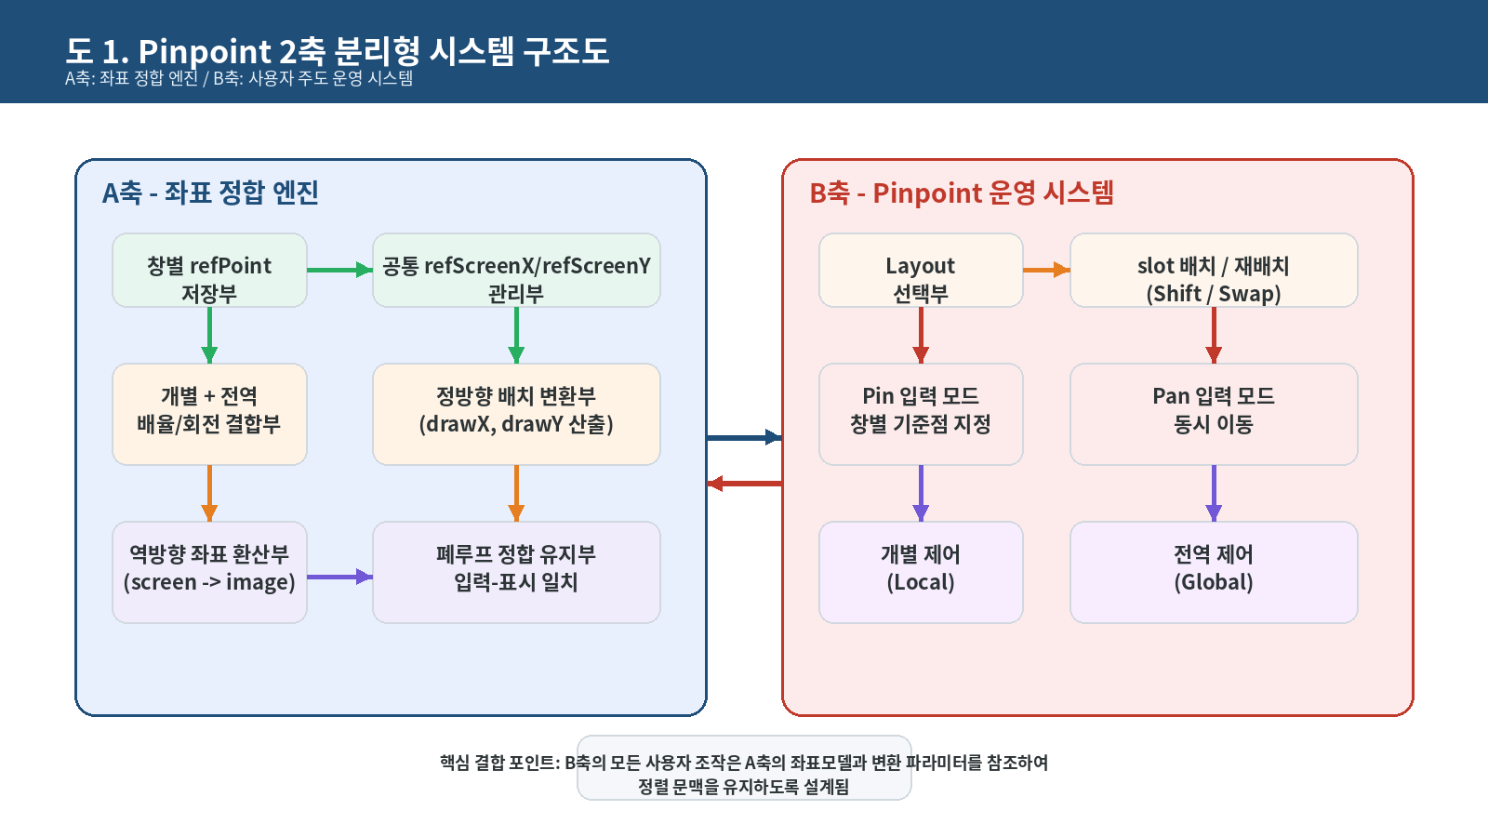
도 1. Pinpoint 2축 분리형 시스템 구조도
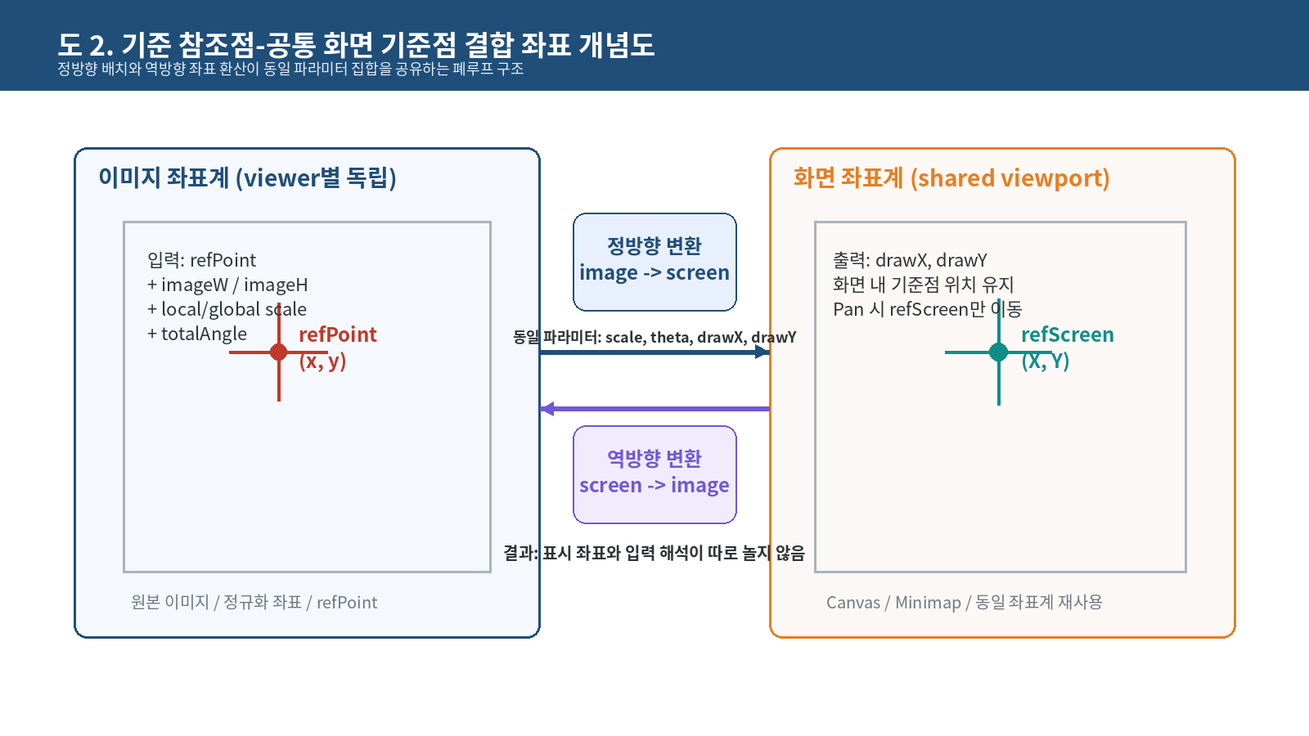
도 2. 기준 참조점-공통 화면 기준점 결합 좌표 개념도
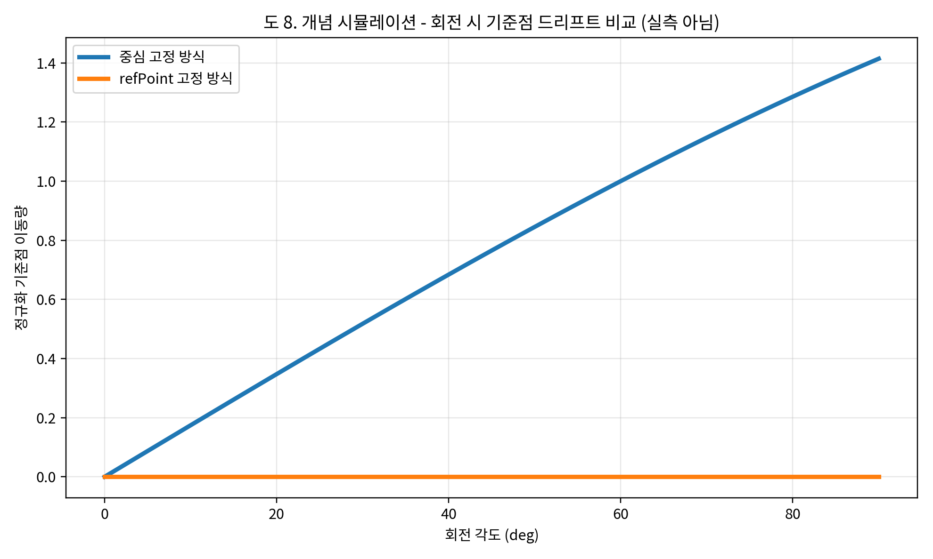
도 8. 개념 시뮬레이션 - 회전 시 기준점 드리프트 비교 (실측 아님)
6.1 대표 실시예 및 Best 실시예
기술적 기재 Best 실시예는 복수 샘플 이미지를 2×2, 3×4, 4×6 등의 레이아웃으로 배치하고, 각 slot에서 동일 유형의 패턴·결함·경계 지점을 refPoint로 지정한 뒤, 전역 보정으로 큰 차이를 줄이고 slot별 개별 보정으로 미세 차이를 맞춘 다음, Pan을 통해 공통 refScreen을 이동시키며 비교하는 시나리오입니다.
쉬운 설명 가장 대표적인 사용법은 여러 장의 이미지를 한 화면에 띄우고, 각 창에서 같은 종류의 지점을 찍은 뒤 함께 움직이며 비교하는 방식입니다.
실시예 | 구성 | 업무상 의미
실시예 A | 다중 샘플 정밀 비교 | 공정 단계별, 조건별, 처리 전후 이미지를 병렬 배치해 동일 부위를 같은 화면 문맥에서 비교
실시예 B | 단일 이미지 다중 포인트 병렬 관찰 | 같은 TEM/SEM 이미지를 여러 slot에 중복 배치해 서로 다른 관심 지점을 동시에 관찰
실시예 C | fixed-slot 재배치 | 화면 순서를 바꾸더라도 이미지와 scale·rotation·filter 상태를 함께 옮겨 문맥을 유지
실시예 D | 두 점 leveling 보정 | 기울어진 구조를 수평/수직 기준선으로 빠르게 바로잡아 비교 기준을 정돈

기술적 기재 실측 데이터가 아직 확보되지 않은 경우에는 수치를 임의로 제시하기보다, 개념 시뮬레이션과 정량 검증 계획을 병기하는 방식이 적절합니다. 예를 들어 anchor drift(px), 재탐색 횟수, 동일 과제 완료 시간, 보고서 작성 시간 등을 후속 로그 기반으로 측정할 수 있습니다.
쉬운 설명 숫자를 억지로 만들기보다는, 어떤 값을 재면 이 발명의 효과를 정확히 증명할 수 있는지 먼저 설계해 두는 편이 훨씬 안전합니다.
7. 발명 설명 1 : 구조 관점
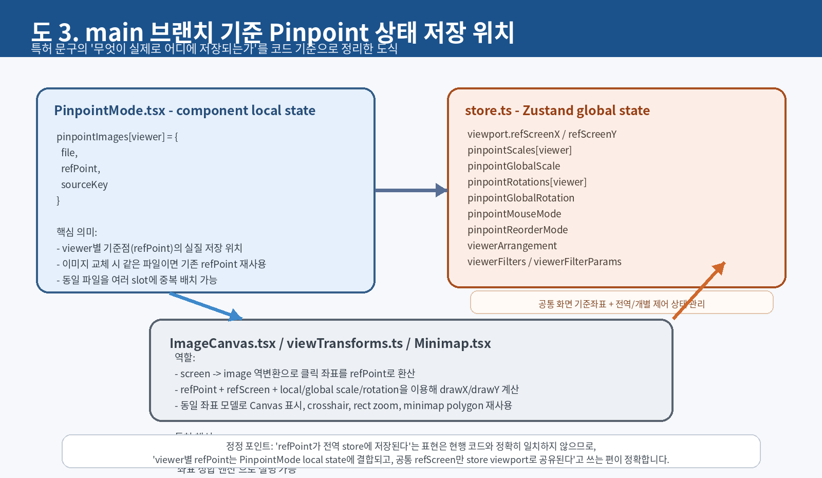
도 3. main 브랜치 기준 Pinpoint 상태 저장 위치
기술적 기재 구조 관점에서 본 발명은 (i) slot별 refPoint를 유지하는 상태층, (ii) refScreen 및 개별·전역 제어값을 저장하는 공통 상태층, (iii) 상기 상태를 참조하여 정방향/역방향 변환을 수행하는 좌표 엔진층, (iv) 사용자의 Pin/Pan/재배치 조작을 연결하는 운영층으로 설명할 수 있습니다.
쉬운 설명 쉽게 보면 각 창의 기준점, 모든 창이 공유하는 화면 기준, 그 둘을 계산하는 엔진, 그리고 실제 조작을 처리하는 운영부가 층층이 쌓여 있다고 생각하시면 됩니다.
구조 층위 | 대표 요소 | 구조적 의미
상태층 A | slot별 refPoint, sourceKey, file | 무엇을 볼지 각 창이 따로 기억
상태층 B | refScreenX/refScreenY, global/local scale·rotation, reorder mode | 어디를 기준으로 어떻게 볼지 전체 화면이 함께 기억
좌표 엔진층 | drawX/drawY 산출, inverse mapping, crosshair/minimap 재사용 | 표시와 입력이 같은 규칙으로 연결
운영층 | Layout 선택, Pin/Pan 분리, Shift/Swap 재배치 | 실무 작업 순서가 안정적으로 유지

기술적 기재 특히 main 브랜치 코드에서는 refPoint가 PinpointMode 측 로컬 상태에 결합되고, refScreen과 전역/개별 제어값은 store 계층에서 공유되므로, 발명 설명에서도 '모든 상태가 하나의 전역 저장소에 있다'고 쓰기보다 '표시창별 기준 상태와 공통 기준 상태가 분리 저장된다'고 서술하는 것이 정확합니다.
쉬운 설명 즉, 모든 값이 한곳에 모여 있는 구조라기보다, 각 창이 따로 들고 있는 값과 전체가 같이 쓰는 값이 나뉘어 있다고 보는 편이 맞습니다.
8. 발명 설명 2 : 프로그램 구성 관점
기술적 기재 프로그램 구성 관점에서 본 발명은 App shell, 전역 상태 저장부, Pinpoint 모드 제어부, 이미지 캔버스 엔진, 레이아웃 선택기, 드래그 기반 재배치 컴포넌트, Compare/Analysis 보조 모드로 나눌 수 있으며, 이 중 직무발명 핵심은 Pinpoint 모드와 ImageCanvas가 이루는 좌표 정합 폐루프에 있습니다.
쉬운 설명 프로그램은 여러 파일로 나뉘어 있지만, 직무발명의 핵심은 'Pinpoint가 상태를 잡고, ImageCanvas가 화면에 정확히 그려 주는 조합'에 있습니다.
모듈 | 직접 확인된 역할 | 발명과의 연결
App.tsx | 모드 전환, Layout 선택, Pin/Pan selector, Shift/Swap 버튼, 전역 scale·rotation UI | 운영 시스템의 상위 제어부
store.ts | viewport.refScreenX/refScreenY, pinpointGlobalScale/Rotation, pinpointScales/Rotations, reorder mode, leveling state | 공통 상태 저장부
PinpointMode.tsx | viewer별 refPoint와 파일 배치, handleSetRefPoint, 동일 이미지 다중 배치 추적, custom reorder | 직무발명 핵심 상태 및 입력 처리
ImageCanvas.tsx | drawX/drawY 계산, inverse mapping, wheel zoom, Pan, Alt-rotate, rect-zoom, minimap | 좌표 정합 엔진
LayoutGridSelector.tsx | rows×cols layout, MAX_VIEWERS=24 제약 | 다중 표시창 운영 구조
DraggableViewer.tsx | Shift를 누른 상태에서만 reorder drag 시작 | 의도치 않은 배열 변형 방지
CompareMode / AnalysisMode | 대량 비교와 필터 비교 보조 모드 | Pinpoint의 앞단/주변 기능

기술적 기재 프로그램 구성 설명에서는 README 수준의 마케팅 표현보다, 실제 코드가 보장하는 동작을 기준으로 서술해야 합니다. 따라서 Pinpoint는 '사용자 주도형 정밀 정합'으로 강하게 기술할 수 있으나, 자동 특징점 정렬이나 Analysis의 slot별 독립 rotation은 본 직무발명의 중심 표현으로 올리지 않는 것이 안전합니다.
쉬운 설명 화면 소개 문구보다 실제 코드가 해 주는 일을 기준으로 쓰는 편이 정확합니다. 그래서 강하게 쓸 수 있는 부분과 조심해야 할 부분을 나눠 써야 합니다.
9. 발명 설명 3 : 시스템 관점
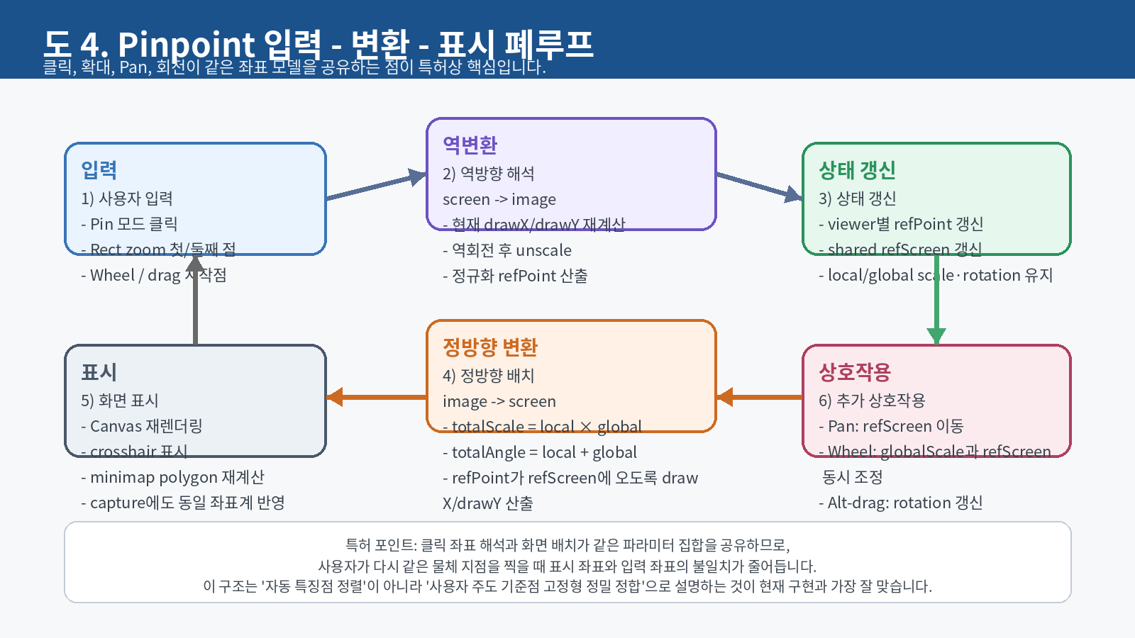
도 4. Pinpoint 입력-변환-표시 폐루프
기술적 기재 시스템 관점에서 본 발명의 핵심은 사용자 입력과 화면 표시가 하나의 동일 좌표 모델을 공유한다는 점입니다. 즉, 기준점 지정 입력으로 refPoint와 refScreen을 정립하고, local/global transform을 결합해 정방향 배치를 수행하며, 이후의 클릭·wheel·drag·rect-zoom 입력을 다시 같은 파라미터 집합으로 역해석하여 상태를 갱신합니다.
쉬운 설명 화면에 그릴 때 쓰는 규칙과, 사용자가 누른 좌표를 읽는 규칙이 같기 때문에, 같은 지점을 반복해서 찍을 때 덜 흔들립니다.
9.1 적용 수식 및 좌표 모델
대표 실시예 수식(개념 표현)
slot i의 기준 참조점을 p_i=(u_i, v_i), 공통 화면 기준좌표를 r=(x_r, y_r)라 둡니다.
slot i의 총배율은 totalScale_i = localScale_i × globalScale 로 표현할 수 있습니다.
slot i의 총회전각은 totalAngle_i = localRotation_i + globalRotation 로 표현할 수 있습니다.
정방향 표시 변환 F_i는 F_i(p_i)=r 을 만족하도록 drawX_i, drawY_i 를 해석적으로 산출하는 변환으로 설명할 수 있습니다.
사용자 입력 q_screen 에 대해서는 q_image = F_i^-1(q_screen) 을 적용해 원본 이미지 좌표를 복원합니다.

기술적 기재 청구범위나 신고서 본문에서는 변수명 자체보다 '총배율', '총회전각', '정방향 배치 좌표', '역방향 좌표 환산'과 같은 일반화된 용어를 쓰는 것이 바람직하고, refPoint/refScreen은 실시예 또는 설명 보조 용어로 활용하는 것이 좋습니다.
쉬운 설명 쉽게 말하면 실제 코드 변수명을 그대로 적기보다, 그 값이 하는 역할을 일반적인 말로 풀어 쓰는 편이 더 튼튼합니다.
단계 | 내부 로직 | 화면 결과 | 업무 효과
1 | 이미지 및 slot 배치 | 비교 대상 또는 동일 이미지 복제본을 레이아웃에 배치 | 비교 대상을 한 화면에 모음
2 | Pin 입력 | 특정 창의 refPoint 지정 및 refScreen 갱신 | 비교 기준을 명시적으로 고정
3 | 전역 정렬 | global scale·rotation으로 큰 차이 보정 | 공정 단계 간 방향 차이를 빠르게 정돈
4 | 개별 미세 조정 | local scale·rotation으로 viewer별 보정 | 세부 차이만 남기고 시각적 잡음을 줄임
5 | Pan 탐색 | refPoint는 유지하고 refScreen만 이동 | 같은 문맥으로 넓은 영역을 함께 훑기
6 | 재배치 | fixed-slot 상태에서 Shift/Swap 재구성 | 화면 배열을 바꿔도 작업 상태는 유지

10. 발명 설명 4 : 동작 관점
기술적 기재 동작 관점에서는 본 발명이 실제 사용 가능한 절차로서 설명되어야 하며, 최소한 '레이아웃 선택 → 이미지 배치 → 기준점 지정 → 배율·회전 정합 → 동시 탐색 → 필요 시 재배치 → 캡처 및 리포트 편집'으로 이어지는 연속 절차가 기술될 필요가 있습니다.
쉬운 설명 실제로 쓰는 순서를 따라 설명해야 이 발명이 단순한 아이디어가 아니라 동작 가능한 시스템이라는 점이 분명해집니다.
동작 층 | 대표 입력 또는 처리 | 동작 의미
사용자 입력 | Pin 클릭, wheel, drag, Alt-drag, rect-zoom, Shift drag | 각 조작이 어떤 상태를 갱신하는지 구분 가능
내부 갱신 | refPoint, refScreen, local/global scale·rotation, reorder state | 조작이 누적돼도 좌표 문맥이 유지
재표시 | drawX/drawY 재계산, crosshair 및 minimap 갱신 | 표시 결과와 입력 해석이 맞물림
업무 결과 | 동일 부위 비교, 동일 이미지 다중 포인트 관찰, 캡처/리포트 작성 | 분석과 문서화가 같은 도구에서 연결

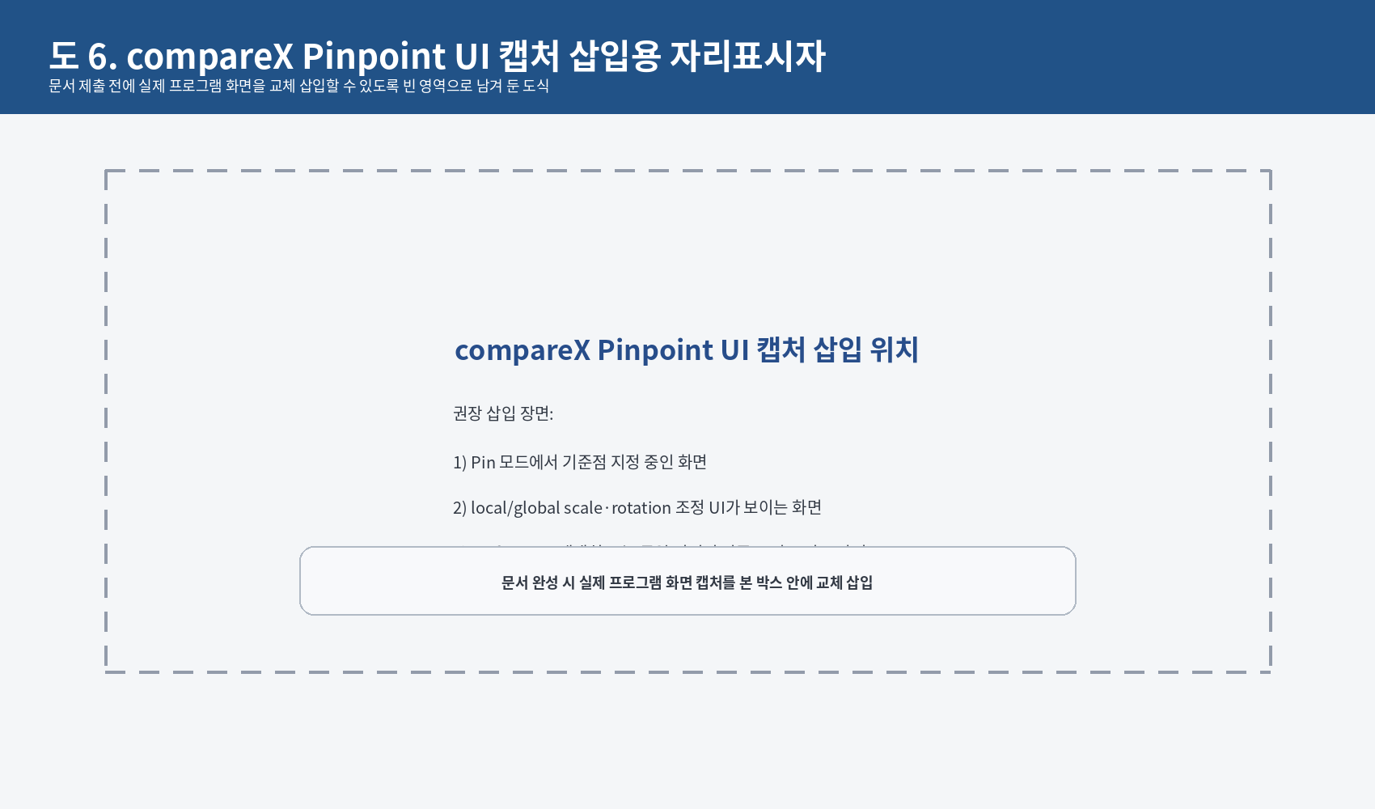
도 6. compareX Pinpoint 실제 UI 캡처 삽입용 자리표시자
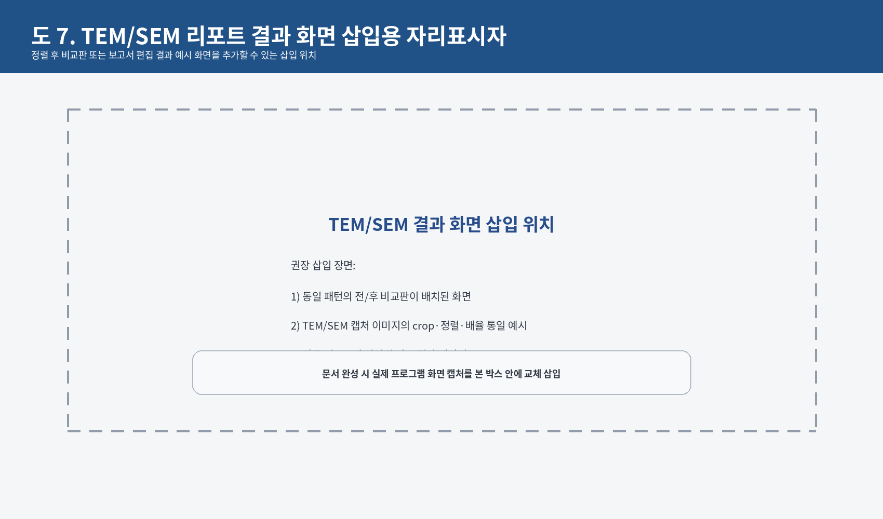
도 7. TEM/SEM 결과 화면 삽입용 자리표시자
기술적 기재 반도체 업무 기준으로는 Pin 모드에서 결함·계면·패턴 경계 등 핵심 지점을 지정하고, local/global 조정으로 서로 다른 배율과 회전 조건을 정렬한 뒤, Pan으로 주변 문맥을 함께 검토하고, 마지막으로 캡처한 화면을 보고서용 비교판으로 재활용하는 흐름이 가장 실용적입니다.
쉬운 설명 실제 현장에서는 기준점 찍기, 화면 맞추기, 같이 둘러보기, 캡처해서 보고서 넣기까지가 한 번에 이어져야 진짜 도움이 됩니다.
11. 발명 설명 5 : 발명 시스템 관점에서 확장 가능한 범주
기술적 기재 상위 개념으로는 '사용자 지정 기준점을 지속 유지하는 다중 창 비교 플랫폼'으로 일반화할 수 있고, 하위 개념으로는 compareX Pinpoint, 반도체 공정 이미지 비교 워크플로, 병리 슬라이드 비교, 전자부품 외관 비교, 문서 이미지 비교 등으로 수직 확장할 수 있습니다.
쉬운 설명 즉, 지금 구현은 반도체 업무에 특히 잘 맞지만, 뼈대 자체는 다른 분야에도 넓게 적용될 수 있습니다.
범주 | 정의 | 설명
상위 개념 | Human-in-the-loop reference-persistent multi-view inspection platform | 사람이 기준점을 정하고 시스템이 그 문맥을 유지하는 모든 비교 시스템
현재 구현 | compareX Pinpoint | refPoint/refScreen, local/global transform, fixed-slot reorder
하위 응용 1 | 반도체 공정 구조 비교 | 공정 단계별, TEM/SEM, 원본/처리본, 동일 패턴 차이 판독
하위 응용 2 | 리포트 제작 보조 | 캡처, crop, 정렬, 배율 통일, 비교판 구성
변형 실시예 | 그룹 동기화, 다중 refPoint, stage 좌표 결합, filter state coupling | 향후 분할 출원 또는 종속항 확장 가능

기술적 기재 특히 반도체 도메인에서는 동일 패턴이 반복되고 미세 차이가 작기 때문에, '자동으로 아무 지점이나 맞춘 정렬'보다 '사람이 의미 있다고 판단한 기준점을 기준으로 비교하는 정렬'이 더 실무 친화적일 수 있습니다. 이 점은 도메인 적합성 측면에서 본 발명의 중요한 장점입니다.
쉬운 설명 반도체 이미지는 비슷한 모양이 반복되는 경우가 많아서, 컴퓨터가 임의로 맞춘 지점보다 사람이 중요하다고 고른 지점이 더 믿을 만한 기준이 되는 경우가 많습니다.
12. 발명 설명 6 : 미래 기술과의 결합
기술적 기재 본 발명은 향후 AI 기반 기준점 후보 추천, 결함 후보 자동 제안, 공정 단계 메타데이터와의 연계, CAD 또는 layout overlay, stage 좌표 연동, 협업 리뷰 로그, 자동 보고서 생성과 결합될 수 있습니다. 다만 이러한 기능은 현재 발명의 중심이 아니라, 현행 사용자 주도형 정밀 정합 구조 위에 결합될 수 있는 확장층으로 보는 것이 타당합니다.
쉬운 설명 앞으로 AI가 '여기를 기준점으로 잡아 보라'고 추천해 줄 수는 있지만, 지금 이 발명의 핵심은 AI가 아니라 사람이 고른 기준점을 안정적으로 유지해 주는 구조입니다.
결합 기술 | 결합 방식 | 기대 효과 | 고려 사항
AI 후보 추천 | 결함 후보 또는 기준점 후보를 제안 | 사용자 선택을 돕고 탐색 시작 시간을 줄임 | 추천 오탐을 제어할 UI 필요
공정 맥락 연계 | lot, step, layer, recipe 메타데이터와 동기화 | 이미지 비교 결과를 공정 해석과 직접 연결 | 데이터 표준화 필요
CAD / layout overlay | 설계 정보 또는 좌표 기준과 중첩 | 구조 변화 해석의 근거 강화 | 좌표계 매핑 정교화 필요
협업 리뷰 | 기준점 이력, 코멘트, reviewer 비교 기록 | 분석자 간 판단 차이 관리 | 권한 관리와 로그 저장 설계 필요
자동 보고서 생성 | 캡처 판넬과 설명 문장을 템플릿화 | 문서 편집 시간을 추가 단축 | 보고서 품질 기준 통일 필요

기술적 기재 비용과 제약을 최대한 배제하고 상상하면, 본 발명은 단순 viewer 기능을 넘어 '반도체 공정 구조 비교와 리뷰, 문서화, 협업까지 연결하는 사람 중심 분석 플랫폼'으로 확장될 수 있습니다.
쉬운 설명 멀리 보면 이 발명은 단순 비교창이 아니라, 반도체 이미지를 보고 판단하고 기록하는 전체 업무 플랫폼의 핵심 축이 될 수 있습니다.
13. 발명의 활용
기술적 기재 본 발명의 활용성은 내부 업무 효율 향상에 그치지 않고, 경쟁사 제품 또는 타사 분석 툴에 유사 구조가 적용되는지 외부에서 비교적 쉽게 확인할 수 있다는 점에서도 의미가 있습니다. 핵심 동작이 화면과 조작 흐름에 직접 드러나기 때문입니다.
쉬운 설명 이 기술은 코드를 못 봐도 화면만 보면 어느 정도 비슷한지 판단할 수 있는 부분이 많아서, 경쟁사 비교에도 유리합니다.
항목 | 판단 | 세부 내용
경쟁사 적용 확인 가능 여부 | 가능 | 창별 pin 저장, 공통 기준 이동, 전역/개별 조정, 재배치 후 상태 유지, 동일 이미지 다중 포인트 관찰 여부를 데모/체험판으로 확인 가능
확인 방법 | 화면 녹화·사용 설명서·세일즈 데모·체험판 테스트 | 코드 접근 없이도 1차 스크리닝 가능
매칭 포인트 | refPoint 저장, refScreen 기반 동시 Pan, local/global scale·rotation, fixed-slot reorder, filter state 보존 | 침해 또는 유사 구조 판단의 실질 포인트
기존 방식 대비 우수점 | 자동 정렬만으로 해결되지 않는 사용자 검토 문맥 유지 | 동일 부위 재탐색 시간 감소, 보고서 편집 연계, 분석자 간 일관성 향상
경쟁사 도입 가능성 | 높음 | 여러 산업에서 반복 비교 과제가 공통적으로 존재하므로 도입 유인이 큼

비교 대상 | 주된 강점 | 본 발명이 더 우수한 지점
일반 sync viewer | 화면을 함께 움직이는 정도 | 동일 관심 지점을 지속 고정하는 능력이 약함
자동 registration 도구 | 초기 정렬 자동화 | 최종 판독 단계의 문맥 유지와 보고서 편집 연계가 약할 수 있음
단일 이미지 분석 도구 | 한 장의 이미지 분석 | 동일 이미지 다중 포인트 병렬 관찰과 다중 샘플 비교 동시 수행이 제한적
본 발명 | 사용자 주도형 기준점 유지 + 다중 슬롯 운영 | 분석·탐색·재배치·캡처·리포트 작성이 자연스럽게 연결

13.1 반도체 업무 관점의 추가 효과
- 동일 공정 단계 내 반복 패턴 비교뿐 아니라, 공정 단계 간 구조 변화 비교에서도 기준 부위 재탐색 부담이 줄어듭니다.
- 원본 이미지와 이미지 처리 결과를 나란히 정렬해 볼 때, 처리 알고리즘의 진짜 효과와 화면 이동으로 인한 착시를 구분하기 쉬워집니다.
- TEM/SEM 캡처 이미지의 crop, 배율 통일, 순서 재배치, 비교판 편집이 쉬워져 보고서 제작 시간이 분석 시간에 비해 과도하게 커지는 문제를 줄일 수 있습니다.
- 동일한 기준점을 리뷰어끼리 공유하기 쉬워져, 분석자 간 의견 차이를 설명하고 재현하는 비용이 감소합니다.
- 건당 처리시간 단축이 누적되면 동일 인력으로 처리 가능한 샘플 수가 증가하므로, 규모의 경제 수준의 효율화가 가능합니다.
부록 A. GitHub main 브랜치 직접 분석 기반 팩트체크 요약
기술적 기재 아래 항목은 image_multi_view main 브랜치에서 직접 확인된 구현 근거를 요약한 것입니다. 본 부록은 직무발명 신고서의 사실관계 보강과 변리사 또는 내부 검토자 설명에 활용할 수 있습니다.
쉬운 설명 쉽게 말해 '이 문서에 쓴 내용이 실제 코드 어디와 연결되는지'를 보여 주는 표입니다.
모듈 또는 위치 | 직접 확인된 사실 | 발명 설명상 의미
LayoutGridSelector | MAX_VIEWERS = 24, rows×cols 제약 | 최대 24 viewer 레이아웃 근거
PinpointMode.handleSetRefPoint | viewer별 refPoint 갱신 + refScreenX/refScreenY 갱신 | slot별 기준점과 공통 화면 기준 좌표 결합
ImageCanvas | drawX/drawY 계산 및 screen -> image 역환산 | 정방향/역방향 폐루프
ImageCanvas | wheel zoom, Pan, Alt-drag rotation, rect-zoom | 동일 좌표 모델을 사용하는 상호작용 로직
PinpointMode custom reorder | viewer slots fixed, assigned images across fixed slots | fixed-slot 재배치 구조
DraggableViewer | Shift가 눌린 경우에만 drag reorder 시작 | 의도적 재배치 정책
PinpointMode 동일 파일 추적 | 같은 파일이 복수 viewer에 배치된 경우 표시 | 동일 이미지 다중 포인트 병렬 관찰
store.ts | global/local scale·rotation, reorder mode, leveling state | 공통 상태 저장 근거

기술적 기재 반대로 자동 특징점 registration, 앱 전체의 완전한 client-only 처리, Analysis 모드의 slot별 독립 rotation 등은 현행 main 브랜치에서 본 발명의 중심 사실로 강하게 쓰지 않는 것이 타당합니다.
쉬운 설명 강하게 써도 되는 것과 조심해야 하는 것을 구분해 두어야 신고서가 더 정확해집니다.
부록 B. 직무발명 신고서용 바로 사용 가능한 문장
붙여넣기용 문장 템플릿
발명의 과제: 다중 표시창 환경에서 사용자가 지정한 관심 지점이 확대, 회전, 이동 및 재배치 이후에도 동일한 화면 기준에서 유지되도록 하여, 반복적인 재이동 및 재정렬 조작을 감소시키고 비교 작업의 일관성과 재현성을 향상시키는 것을 과제로 한다.
과제 해결수단: 표시 슬롯별 기준 참조점을 저장하는 저장부, 공통 화면 기준좌표를 저장하는 관리부, 개별 및 전역 변환 파라미터를 결합하는 결합부, 정방향 배치 변환부, 역방향 좌표 환산부, 재배치 후에도 변환 상태를 보존하는 운영 제어부를 포함한다.
발명의 효과: 동일 지점 재탐색 횟수를 줄이고, 표시 좌표와 입력 좌표 해석의 불일치를 감소시키며, 반도체 이미지 분석 및 TEM/SEM 리포트 편집 업무의 처리 시간을 단축할 수 있다.

부록 C. 참고 검토 자료
분류 | 내용
내부 정리서 | 기존 기술정리서, 청구항 초안, GitHub 팩트체크 보고서, 보강 정리서, 종합 명세서 정합본
코드 기준 | README.md, package.json, App.tsx, store.ts, PinpointMode.tsx, ImageCanvas.tsx, DraggableViewer.tsx, LayoutGridSelector.tsx 등
대표 선행기술 | US8890887B2, US20090040186A1, US12266143B2, US10088658B2, US11189023, US20190139208A1
문서 사용 주의 | 본 문서는 내부 신고 및 출원 준비를 위한 기술 정리 자료이며, 최종 출원명 및 청구범위는 변리사 검토 후 확정

핵심 메시지: 본 발명은 '이미지 비교 기능'에 그치지 않고, 반도체 공정 이미지 분석과 리포트 작성의 전체 작업 흐름을 단축·표준화하는 직무발명입니다.

